Приложение В

Модульная сетка

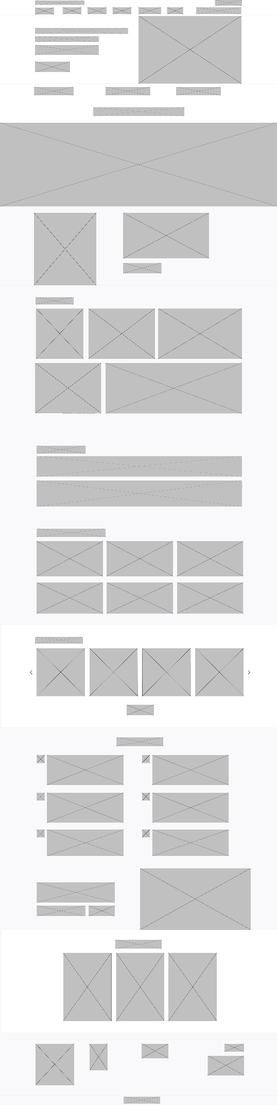

Рисунок В.1 – Модульная сетка на ПК



Рисунок В.2 – Модульная сетка на планшет



Рисунок В.3 – Модульная сетка на телефон